ICS 29.045

CCS H 83



中华人民共和国国家标准

|  |
| --- |
| GB/T XXXX—XXXX |

半导体金刚石单晶抛光片

位错密度测试方法

Test method for dislocation density

of semiconductor diamond single crystal polished wafer

|  |
| --- |
| （讨论稿） |
|  |

XXXX - XX - XX发布

XXXX - XX - XX实施

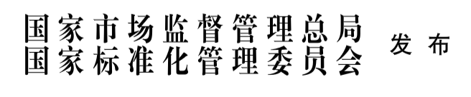

前  言

本文件按照GB/T 1.1-2020《标准化工作导则 第1部分：标准化文件的结构和起草规则》的规定起草。

本文件由全国半导体设备和材料标准化技术委员会（SAC/TC203）与全国半导体设备和材料标准化技术委员会材料分技术委员会（SAC/TC203/SC2）共同提出并归口。

本文件起草单位：中国科学院半导体研究所等。

本文件主要起草人：霍晓迪等。

半导体金刚石单晶抛光片位错密度的测试方法

1. 范围

本文件规定了半导体金刚石单晶抛光片位错密度的测试方法。

本文件适用于半导体金刚石单晶抛光片位错密度的测试。

1. 规范性引用文件

下列文件中的内容通过文中的规范性引用而构成本文件必不可少的条款。其中，注日期的引用文件，仅该日期对应的版本适用于本文件；不注日期的引用文件，其最新版本（包括所有的修改单）适用于本文件。

GB/T 14264 半导体材料术语

GB/T 6379.2 测量方法与结果的准确度（正确度与精密度）

1. 术语和定义

GB/T 14264确立的术语和定义适用于本文件。

1. 方法原理

对半导体金刚石单晶抛光片采用氢气（$H_{2}$）+氧气（$O_{2}$）干法刻蚀处理。氧原子优先和位错周围的金刚石的弱化学键进行反应，使得半导体金刚石单晶抛光片表面位错区域刻蚀速率较快，而对其他区域的刻蚀速率较慢。这样经过处理后，位错区域就会出现位错坑。在显微镜下观察并按一定规则统计这些具有特定形状的刻蚀坑，单位视场面积内的刻蚀坑个数即为位错密度。

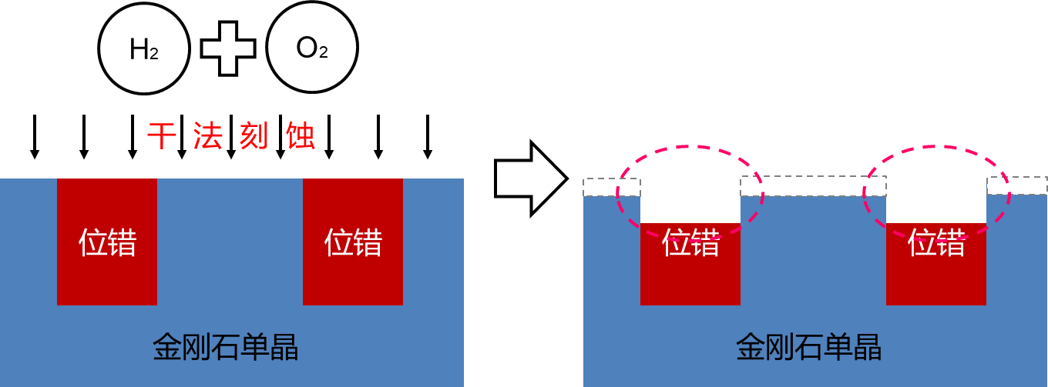

1. 半导体金刚石单晶抛光片位错密度测试方法原理图
2. 干扰因素
3. 样品制备、测试仪器操作、测试机台维护后的调试，均对测试结果的准确性与稳定性有很大影响，相关的测试人员应经过严格的培训；
4. 取点的位错个数在统计过程中会产生误差；
5. 样品测试面的晶向和表面粗糙度对测试结果有影响，建议确定晶向并抛光后测试。

应尽量排除这些干扰因素的影响。

1. 试剂
2. 乙醇，分析纯，其浓度不少于99.8%；
3. 丙酮，分析纯，其浓度不少于99.5%；
4. 氮气，体积分数不少于 $99.999\%$。

试剂应在下列环境中进行使用：环境温度18~28℃；环境湿度20%~80%。

除非另有说明，本文件所用试剂均为符合国家标准或行业标准的分析纯及以上试剂，所用水为GB/T 6682 规定的三级及以上蒸馏水或去离子水。

1. 仪器设备
   1. 光学显微镜

放大倍数为物镜10~50倍，能满足10.2规定的视场面积要求。

* 1. 干法刻蚀设备

1. 反应气体应包括氢气（$H_{2}$，体积分数不少于 $99.999\%$）+氧气（$O_{2}$，体积分数不少于 $99.999\%$），且流量比 ${O_{2}:H}_{2}$ 的范围需满足1~5%的要求。
2. 干法刻蚀系统需能够激励产生等离子体，且在等离子体或者其他加热装置下使得衬底表面的温度 $≥1000℃$

满足以上要求的干法刻蚀系统均可。

1. 测试样品

测试的半导体金刚石单晶抛光片应明确其晶面指数及其对应的衍射角度，具有一定厚度的样品其待测面的定向精度应优于1°，表面粗糙度 $R_{a}$ 一般应优于10 $nm$。

1. 样品制备
   1. 样品清洗

半导体金刚石单晶抛光片在乙醇/丙酮混合溶液（乙醇和丙酮比例体积比为1:1）中超声30分钟后，在去离子水中超声30分钟，再用高纯氮气吹扫表面至水分挥发完全后备用。

* 1. 干法刻蚀

将半导体金刚石样品放置在可以进行干法刻蚀的设备中，该干法刻蚀的设备需能通入 $H_{2}$ 和 $O_{2}$。 $H_{2}$ 和 $O_{2}$ 的体积比为1~5%之间，可根据设备和样品选择，功率可根据设备和样品进行选择，但需保证在刻蚀后均能观察到外貌相似的刻蚀坑。刻蚀时间可根据设备和样品进行选择，刻蚀时间应适中保证刻蚀坑不再随时间增加而显著增加且不能使得大的刻蚀坑覆盖小的刻蚀坑。

1. 测试程序
   1. 观察样品

肉眼观察样品是否有宏观缺陷及其分布情况，并做好记录。

* 1. 选择视场面积

将样品置于光学显微镜载物台上，选物镜10~50倍（一般物镜为10倍时约对应1 ${mm}^{2}$ 左右的视场面积），扫视样品表面，估算位错密度 $N_{d}$。根据位错密度 $N_{d}$ 选取视场面积。

* 1. 选取测试点

选点时，按照矩形阵列的方式进行选点。

（1）选择测试区域：

（1.1）若样品为标准的矩形，则其测试区域即为该矩形扣掉边缘不规则的部分。

（1.2）若样品为类矩形，则其测试区域为样品上的最大内接矩形扣掉边缘不规则的部分。

（1.3）若样品为标准的圆形，则其测试区域即为该圆形扣掉边缘不规则的部分。

（1.4）若样品为类圆形，则其测试区域为最大内接圆形扣掉边缘不规则的部分。

（2）生成测试点位阵列：

（2.1）对于测试区域为矩形的样品

测试区域的长边长度为a $mm$，短边长度为b mm。然后以矩形的左上顶点为原点，长边方向为x轴，短边方向为y轴，建立坐标系。矩形阵列，点位间隔距离如下表所示。

表1 不同条件下的点位间隔距离

|  |  |  |
| --- | --- | --- |
| 矩形长度条件（a或b） | x轴 | y轴 |
| ≤4 mm | 0.25 mm | 0.25 mm |
| ＞4 mm & ≤6 mm | 0.5 mm | 0.5 mm |
| ＞6 mm & ≤8 mm | 0.75 mm | 0.75 mm |
| ＞8 mm & ≤10 mm | 1.0 mm | 1.0 mm |
| ＞10 mm & ≤15 mm | 1.5 mm | 1.5 mm |
| ＞15 mm | 2.0 mm | 2.0 mm |

确定好x轴和y轴的选点，然后交叉形成测试点位阵列。

下面为一个实例，其中矩形虚线方框为测试区域，其中的红点为具体的测试点位。

其中15＜a≤20 mm，15＜b≤20 mm，生成的测试点位阵列如图2所示。

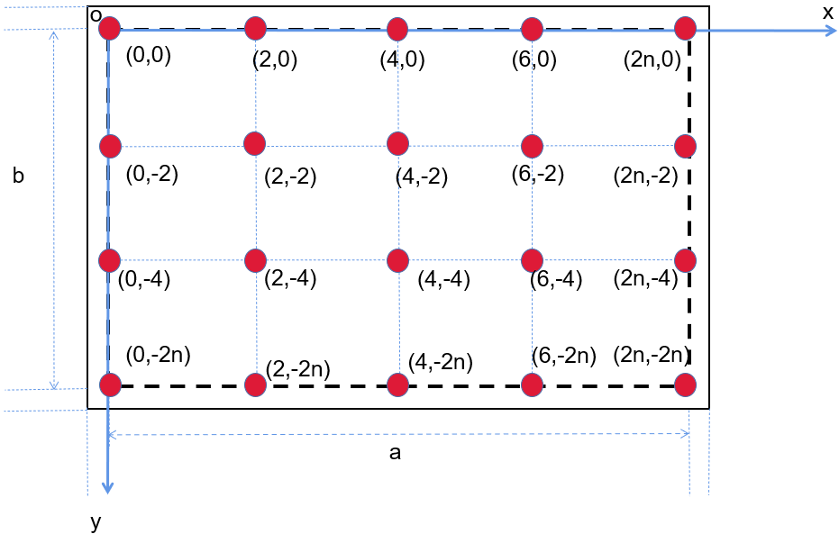

1. 测试区域为矩形的测试点位阵列示意图

（2.2）对于测试区域为圆形的样品

测试区域的半径为2r mm。然后以圆形的圆心为原点，横向为x轴，纵向为y轴，建立坐标系。阵列点位间隔距离如下表所示。确定好x轴和y轴的选点，然后交叉形成测试点位阵列。

表2 不同条件下的点位间隔距离

|  |  |  |
| --- | --- | --- |
| 圆形直径条件（2r） | x轴 | y轴 |
| ≤4 mm | 0.25 mm | 0.25 mm |
| ＞4 mm & ≤6 mm | 0.5 mm | 0.5 mm |
| ＞6 mm & ≤8 mm | 0.75 mm | 0.75 mm |
| ＞8 mm & ≤10 mm | 1.0 mm | 1.0 mm |
| ＞10 mm & ≤15 mm | 1.5 mm | 1.5 mm |
| ＞15 mm | 2.0 mm | 2.0 mm |

下面为一个实例，其中圆形虚线方框为测试区域，其中的红点为具体的测试点位。

其中15＜2r≤20 mm，生成的测试点位阵列如图3所示。

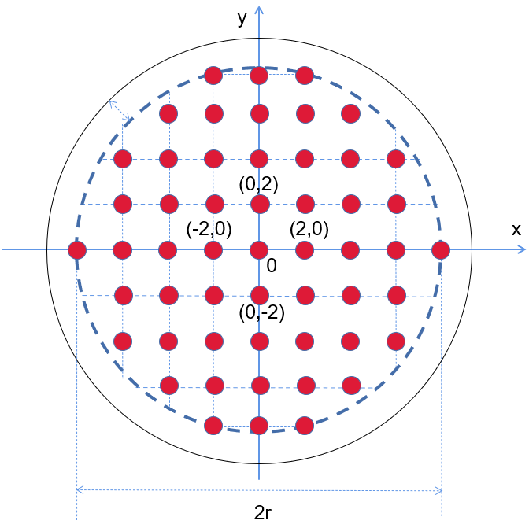

1. 测试区域为圆形的测试点位阵列示意图

记录每个观察点的位错个数。视场边界上的位错刻蚀坑，其面积必须有一半以上位于视场内才予以计数，不符合特征的坑或其他形状的图形不记数。位错坑的大小以能清晰分辨出刻蚀坑的特征为准。如发现视场内污染点或其他不确定形状的图形很多，应考虑重新制样。

* 1. 位错刻蚀坑特征

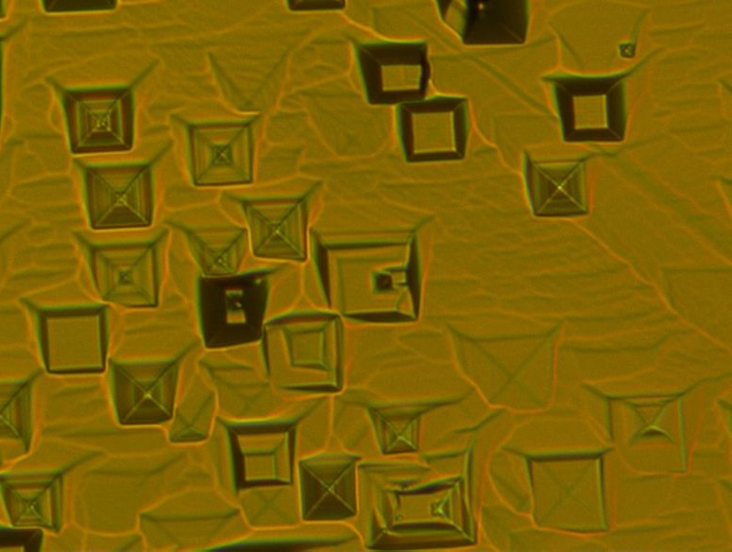

1. <100>晶向半导体金刚石单晶抛光片位错刻蚀坑形貌图（物镜20倍）

半导体金刚石单晶抛光片的位错刻蚀坑图形如图4所示。自图中可以明显看到有规则形状的位错刻蚀坑。在利用光学显微镜进行拍照时，焦点聚焦到位错刻蚀坑的底部时所拍的形貌图最好。

* 1. 结果计算

半导体金刚石晶片平均位错密度按式（1）计算：

$\overline{N_{d}}=\frac{1}{nS}\sum_{i=1}^{n}{N_{i}}$……………………………………………………(1)

式中：

$\overline{N_{d}}$— 平均位错密度，单位为 $个/{cm}^{2}$；

$i$*—*测量点的数目*， $i = 1,2,3……n$；*

$n$*—*测量点的最大数目；

$N_{i}$*—*第 $i$ 个测量点的位错数目；

$S$*—*一个测量点观察视场面积，单位为 ${cm}^{2}$*。*

1. 精密度

本方法的精密度由起草单位和验证单位在同样条件下，用光学显微镜对同一半导体金刚石样片进行重复性和再现性验证，其中测量方法与结果的准确度（正确度与精密度）采用GB/T 6379.2的规定。并根据标准偏差公式 $S=Sqr\left\{{[\sum_{i=1}^{n}{{(\overset{̿}{X}−X_{i})}^{2}]}}/{(n−1)}\right\}$ 和试验数据计算得出标准偏差和相对标准偏差。本检测方法的多个单位的位错密度平均值的重复性相对标准偏差不大于10%, 再现性相对标准偏差不大于15%。

1. 测试报告

测试报告应包括以下内容：

a）测试日期

b）样品信息，包括送样单位、样品编号、样品尺寸、生长方法、被测晶面等；

c）半导体金刚石晶片位错密度；

d）干法刻蚀设备的型号和选用参数；

e）显微镜的型号和选用参数（物镜放大倍数、视场面积）；

f）测试单位和测试人员名称；

g）本文件编号。

_________________________________